Tên: Nguyễn Minh Tiến
Lớp: CNTT4
MSSV: 1250080196
BÀI TẬP LÝ THUYẾT TUẦN 3

1. Tên hệ quản trị cơ sở dữ liệu
Cassandra

2. Lịch sử hình thành
Apache Cassandra được phát triển ban đầu bởi Facebook vào năm 2008 để phục vụ chức năng tìm kiếm tin nhắn (Inbox Search).
Sau đó, Facebook công bố Cassandra dưới dạng mã nguồn mở và dự án được Apache Software Foundation tiếp nhận, phát triển và duy trì cho đến nay.

3. Tác giả và tổ chức quản lý
- Tác giả ban đầu: Facebook
- Tổ chức quản lý hiện tại: Apache Software Foundation
- Giấy phép: Apache License 2.0 (mã nguồn mở)

4. Mô hình lưu trữ dữ liệu
Apache Cassandra thuộc nhóm Wide-Column Store theo phân loại của NoSQL.
Đặc điểm mô hình:
- Dữ liệu được tổ chức theo:
  - Keyspace (tương đương database)
  - Table
  - Row
  - Column
- Mỗi dòng được xác định bởi Partition Key
- Các dòng trong cùng bảng có thể có số lượng và kiểu cột khác nhau
- Tối ưu cho ghi dữ liệu với tốc độ cao
Mô hình này rất phù hợp cho các hệ thống cần lưu trữ dữ liệu lớn và liên tục, chẳng hạn như log hệ thống hoặc dữ liệu cảm biến.

5. Ngôn ngữ thao tác dữ liệu
Apache Cassandra sử dụng Cassandra Query Language (CQL) – cú pháp gần giống SQL nhưng được tối ưu cho NoSQL.
Ví dụ:
SELECT * FROM sensor_data
WHERE zone_id = 'Q1_HCM';
CQL không hỗ trợ JOIN như SQL truyền thống, vì vậy dữ liệu cần được thiết kế tối ưu ngay từ đầu.

6. Cơ chế phân tán dữ liệu
Apache Cassandra sử dụng mô hình Peer-to-Peer, trong đó:
- Tất cả các node đều bình đẳng
- Dữ liệu được phân phối dựa trên Consistent Hashing
- Mỗi dữ liệu có thể được sao chép trên nhiều node (replication)
Cassandra ưu tiên:
- Tính sẵn sàng cao (Availability)
- Khả năng chịu lỗi (Fault Tolerance)
- Mở rộng dễ dàng

7. Mô phỏng lưu trữ và truy vấn phân tán

7.1. Bối cảnh mô phỏng
Xây dựng hệ thống thu thập dữ liệu cảm biến giao thông thông minh trong thành phố.
Đặc điểm dữ liệu:
- Hàng nghìn cảm biến giao thông
- Mỗi cảm biến gửi dữ liệu liên tục theo thời gian
- Dữ liệu mang tính time-series

7.2. Thiết kế dữ liệu
CREATE TABLE traffic.sensor_data (
zone_id TEXT,
sensor_id TEXT,
record_time TIMESTAMP,
vehicle_count INT,
avg_speed DOUBLE,
PRIMARY KEY ((zone_id), record_time, sensor_id)
) WITH CLUSTERING ORDER BY (record_time DESC);
Giải thích:
- zone_id: khu vực giao thông (Partition Key)
- record_time: thời điểm ghi nhận dữ liệu
- sensor_id: mã cảm biến
- vehicle_count: số lượng xe
- avg_speed: tốc độ trung bình

7.3. Kiến trúc phân tán
Hệ thống gồm 3 trung tâm dữ liệu (Data Center):
Data Center | Node
Hà Nội | HN1, HN2
TP.HCM | HCM1, HCM2
Đà Nẵng | DN1

- Replication Strategy: NetworkTopologyStrategy
- Replication Factor:
  - Hà Nội: 2
  - TP.HCM: 2
  - Đà Nẵng: 1
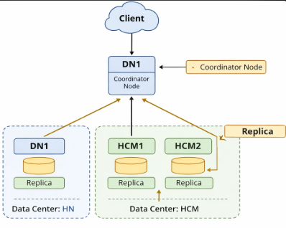

7.4. Mô phỏng lưu trữ dữ liệu
Dữ liệu cảm biến gửi lên hệ thống:
{
"zone_id": "Q1_HCM",
"sensor_id": "CAM_07",
"record_time": "2026-01-12 08:00:05",
"vehicle_count": 45,
"avg_speed": 32.5
}
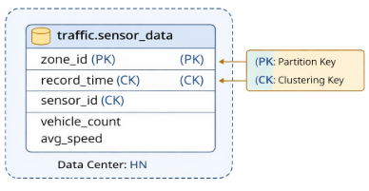
Quá trình lưu trữ:
- Cassandra tính hash từ zone_id = Q1_HCM
- Dữ liệu được lưu chính tại node HCM1
- Sao chép sang HCM2 và HN1
- Đảm bảo dữ liệu không bị mất nếu một node gặp sự cố

7.5. Mô phỏng truy vấn phân tán
Truy vấn:
SELECT * FROM sensor_data
WHERE zone_id = 'Q1_HCM'
AND record_time > '2026-01-12 07:55:00';
Quy trình xử lý:
- Client gửi truy vấn từ Đà Nẵng
- Node DN1 tiếp nhận và đóng vai trò Coordinator
- DN1 chuyển truy vấn tới các node chứa dữ liệu là HCM1 và HCM2
- Cassandra áp dụng Consistency Level = QUORUM
- Kết quả được tổng hợp tại DN1
- DN1 trả dữ liệu cho client
Người dùng không cần biết dữ liệu được lưu ở node nào.

7.6. Trường hợp xảy ra lỗi
Giả sử:
- Node HCM1 bị ngừng hoạt động
- Các node còn lại vẫn hoạt động bình thường
Kết quả:
- Hệ thống vẫn trả dữ liệu do còn đủ bản sao
- Cassandra đồng bộ lại dữ liệu khi node HCM1 hoạt động trở lại
- Đảm bảo Eventual Consistency

8. Đánh giá
Ưu điểm
- Khả năng mở rộng rất tốt
- Hoạt động ổn định trong môi trường phân tán
- Phù hợp cho dữ liệu lớn và thời gian thực
Nhược điểm
- Không hỗ trợ JOIN
- Khó thiết kế dữ liệu với người mới
- Không phù hợp cho các truy vấn phức tạp

9. Kết luận
Apache Cassandra là một hệ quản trị cơ sở dữ liệu NoSQL mạnh mẽ, phù hợp với các hệ thống yêu cầu tính sẵn sàng cao, khả năng chịu lỗi và xử lý dữ liệu phân tán.
Thông qua mô phỏng hệ thống cảm biến giao thông, có thể thấy Cassandra đáp ứng tốt các yêu cầu lưu trữ và truy vấn dữ liệu trong môi trường thực tế ở quy mô lớn

